
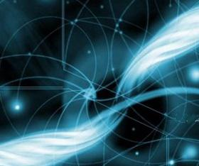
О психокинетике во вселенной Оберона.
Психокинетика – способность вида усилием мысли (не обязательно осознанным) изменять состояние Изнанки и тем самым влиять на Материальный мир. Зависит от совокупности душевных и физических способностей индивидуума. Некоторые психикинетики имеют специальные органы для воздействия на Изнанку, а некоторые невероятно сильную душу. Магия не относится к психокинетике, так как действует на реальный мир не через Изнанку, а используя ее силу для изменения состояния миров.

Психокинетическими способностями обладают не только разумные виды, но и неразумные. Зачастую это обусловлено содержанием в организме минерала Теода, образующегося при попадании материи в среду Изнанки. Теод в большом количестве содержался в ранней вселенной, но постепенно его количество непреклонно уменьшается. Находясь в Физическом мире Теод остается непрерывно связанным с Изнанкой и воздействие на него приводит к различным изменениям Материального мира. Помимо этого, он способен накапливать энергию Изнанки. Этот лазурно-серый камень содержится в пылевых облаках, астероидах и на безжизненных планетах, лишенных атмосферы и крайне удаленных от своих светил. На обитаемых мирах встречается редко, так как быстро разрушается под воздействием большинства биосфер и солнечным светом. Возможно именно из-за этого психо-видов гораздо меньше физио-видов. В центральных областях галактики существует огромное количество реликтового Теода, образовавшегося во времена появления вселенной. Реликтовый Теод отличается более глубоким цветом, энергоёмкостью, а также своими психокинетическими свойствами. Его особой отличительной чертой является способность впитывать большую часть видов излучения и преобразовывать их в энергию Изнанки. Он менее подвержен воздействию окружающей среды и присутствует на большинстве родных миров психо-видов. Для существ не связанных с психокинетикой он зачастую токсичен.
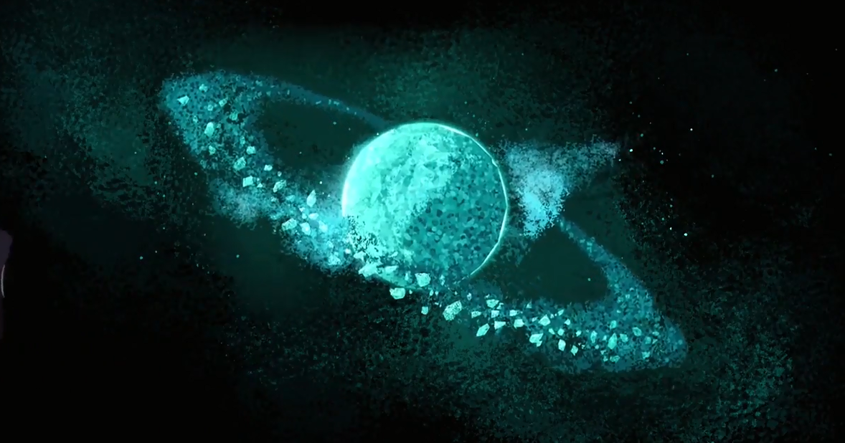
Психо-виды – виды с психокинетическими способностями.
(квилларцы, эльфы, тарги…)
Физио-виды – виды без психокинетических способностей.
(гитанийцы, люди, гносты…)
Психокинетические виды не обязательно имеют физические тела, зачастую являясь энергетическими и психическими образованиями. Ярким примером подобного могут служить фейри. Их жизнь полностью основана на использовании магической энергии. Так же в большинстве случаев психо-виды менее развиты физически в силу их способности использовать для охоты изнанку, а не физическую силу.
Магическая энергия, она же эвах-энергия, это излучение измерения Изнанки. Она попадает в физическую реальность через точки соприкосновения (Источники) и аккумулируется большей частью материальных объектов, в число которых входят и живые существа. Виды с сильными душами способны видеть Источники, а порой и накопленную в материи энергию эвах, проявляющуюся в виде аур материальных неодушевленных предметов. В силу данных факторов накачка объекта энергией и изменение его изнаночной матрицы посредством мысленного воздействия большого количества разумных способно пробудить у объекта сознание. Так появилось немалое количество «богов» и духовных сущностей.
При высокой концентрации в Реальности эвах-энергия становится видна физически и проявляется в виде лазурно-серого свечения. В малых количествах она не оказывает воздействия на физические объекты, но при больших концентрациях начинает изменять и разрушать материальную структуру вещей, меняя их свойства, или попросту уничтожая, разрывая атомарную структуру. Часто под воздействием сверхсильного излучения Изнанки материя преобразуется в Теод.
Квилларская классификация уровней способностей.
Авра – нулевой уровень психокинетических способностей.
Разумные без каких либо способностей, с практически нулевым влиянием на изнанку.
Хса – зачаточный уровень способностей.
Низкие, практически незаметные способности. Большинство разумных не контролируют их, зачастую проявляться в критических ситуациях.
Нгват – слабый уровень способностей (начальный у большинства квилларцев).
Разумные со средним уровнем способностей, практически всегда осознающие их и контролирующие. Набор возможностей по прежнему невелик и зауряден.
Лао – средний уровень способностей.
Высокий уровень у рас с материалистическим развитием и средний у психокинетических. Их способности значительно сильнее и разнообразней.
Ийлэ – уровень выше среднего.
Практически не встречаются среди материалистов они все же не редки у духовных цивилизаций. Являются основной боевой мощью квилларцев.
Рэвна – высокий уровень способностей.
Редкие индивидуумы с подобным даром рождаются у духовных цивилизаций. Их способности весьма обширны и разнообразны.
Изв – крайне высокий уровень способностей.
Крайне редкий уровень умений. Зачастую достигается посредством биологических либо технологических улучшений организма. С этого уровня психика индивидуумов зачастую становится нестабильна, из за сильного расширения восприятия.
Озта – максимальный уровень способностей.
Стать психокинетиком уровня озта можно лишь благодаря упорному развитию своих прирождённых способностей. Разумные с таким уровнем уже слабо привязаны к материальной реальности и их существование частично протекает в изнанке. На данном уровне нестабильным становится и физическое тело индивидуума, из за сильного влияния изнанки.
Озта’Лаа – сверх высокий уровень способностей.
Недостижим для разумных естественными путями. Обладатели подобных сил свободно перемещаются между реальностями, способны жить практически в любой среде и слабо подвержены влиянию окружающих факторов. Их способности различаются от индивидуума к индивидууму, но количество их не столь широко, как у более слабых озта и изв, зато сила гораздо выше. Психика и физическое тело психокинетика такого уровня уже полностью стабильны зачёт полного развития и контроля способностей.

